Algoritmos y programación 3
Trabajo práctico 1:
Alfred
2015-1c
(trabajo individual)

Fecha de entrega: semana del 19 de Octubre, en fecha y hora de la práctica en la cual está inscripto el alumno (ver detalles de forma de entrega en este documento)

Nombre: Colque Arnold

Padrón: 94181

Email: arnoldclq3@gmail.com

Calificación:

Corrector:

Informe

Supuestos
AlgoMail es un sistema de envío y recepción de correos entre diversas cuentas. Cada cuenta puede enviar un correo a una o varias cuentas. El correo consta de un asunto y el mensaje, detallando también el remitente y destinatario o destinatarios. Existen tres modalidades de envío, envío normal, envío con copia, envío con copia oculta.

Los test de integración enviado por los profesores determinan el comportamiento general del sistema. Se tiene en cuenta los siguientes supuestos:

Sólo se puede realizar las siguientes acciones con una cuenta sin loguearse:
- obtener Nombre de la cuenta ( ej: ‘arnoldclq3@hotmail.com’).
- asignar un Alias a la cuenta ( arnoldfacultad para ‘arnoldclq3@hotmail.com’).
- saber si en la cuenta ya se ha iniciado sesión.
Para todas las demás acciones es requisito estar logueado.

Modelo de dominio

Teniendo en cuenta que AlgoMail funciona como fachada. La solución propuesta consistió en la delegación de los métodos de AlgoMail en varios objetos. Concretamente dos objetos: “AdministraciónDeCuentas” y “Cuenta”. El objeto “AdministracionDeCuentas” se encarga de la creación de cuentas, la validación de las mismas, la búsqueda de alguna cuenta en particular, y también de la creación de grupos de cuentas, de la cual se hablará más adelante. El objeto “Cuenta” se encarga del envío y recepción de correos, del loguin, de administrar sus carpetas etc. Pero “Cuenta” a su vez delega en otros objetos como lo son “Carpeta” y “GestorDeEnvios”. Así es como este conjunto de objetos se interrelacionan para cumplir con todas las tareas especificadas en los test de integración.

Existen dos clases de Cuentas: “Cuenta” y “GrupoDeCuentas”. Éste último a diferencia de “Cuenta”, posee varias cuentas agrupadas según algún criterio propuesto por el usuario. “Cuenta” y “GrupoDeCuentas” tienen en común un método: “recibir correos”. Ambos pueden recibir correos. En el caso de la primera, simplemente recibe el correo y lo guarda en la carpeta que corresponda. En el caso de “GrupoDeCuentas”, este objeto envía el mensaje de recibir correo a cada una de sus cuentas. De esta forma se creó un polimorfismo, con la utilización del método de “recibirCorreo”.

Respecto a los filtros de correos, esta tarea fue delegada al objeto “Carpeta”, la cual además se encarga de filtrar los correos que se van recibiendo.

Diagramas de clases
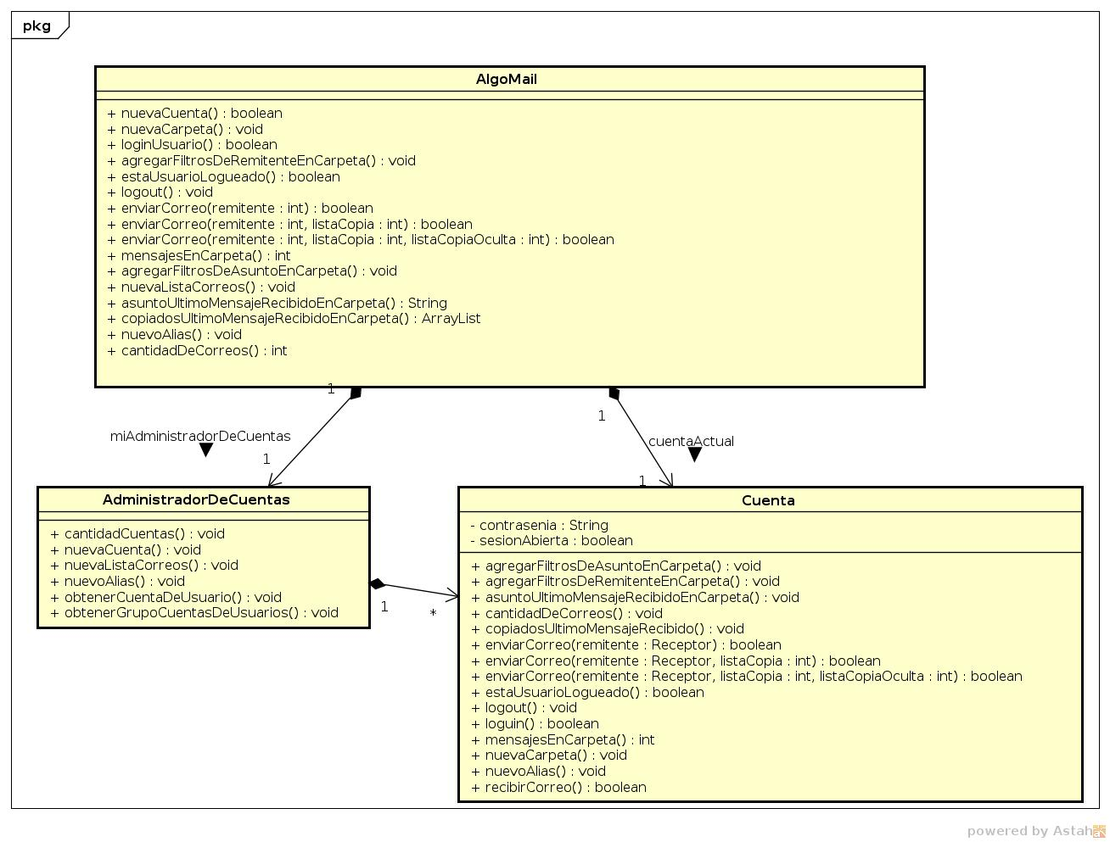
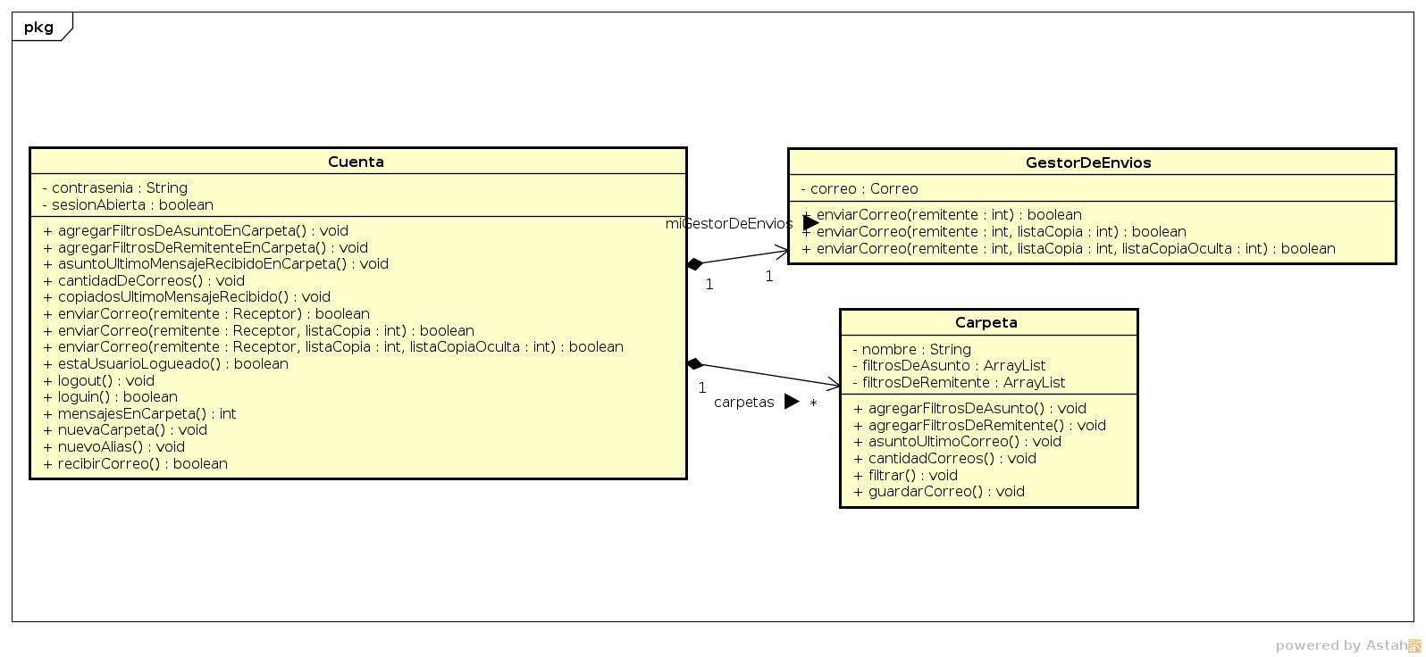

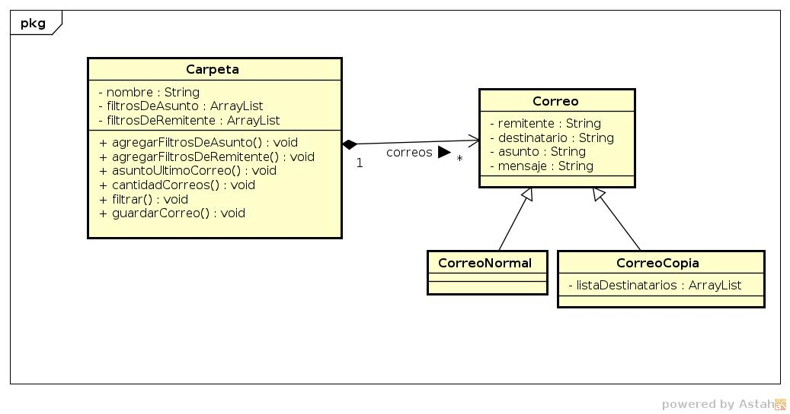

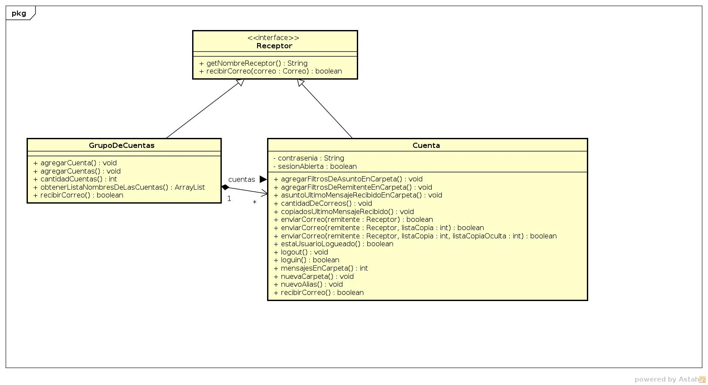

Detalles de implementación

Este código corresponde al método “filtrar” del objeto “Carpeta”:

public boolean filtrar(Correo correo) {

Iterator<String> iterador;

iterador = this.filtrosDeAsunto.iterator();
while (iterador.hasNext() ){
String filtro = iterador.next();
String asunto = correo.getAsunto();
if ( asunto.matches("(.*)"+filtro+"(.*)") ){
this.guardarCorreo(correo); return true;}
}

iterador = this.filtrosDeRemitente.iterator();
while (iterador.hasNext() ){
String filtro = iterador.next();
String remitente = correo.getRemitente();
if ( remitente.matches("(.*)"+filtro+"(.*)") ){ this.guardarCorreo(correo); return true;}
}

return false;

Este método se encarga de guardar el correo en dicha carpeta si cumple algún filtro que posee la carpeta.

Este proceso se repite para cada carpeta que tenga el objeto “Cuenta”:

public boolean recibirCorreo(Correo correo) {

boolean correoGuardado = false;

Iterator<Carpeta> iterador = carpetas.iterator();
while ( iterador.hasNext() && !correoGuardado ){
Carpeta unaCarpeta = iterador.next();
correoGuardado = unaCarpeta.filtrar(correo);
}

if ( correo.getMensaje().matches("Correo copia:(.*)") ){
this.ultimoCorreoConCopia = (CorreoCopia)correo;
}

if ( !correoGuardado ){
try {
Carpeta carpeta = this.obtenerCarpeta("Principal");
carpeta.guardarCorreo(correo);
correoGuardado = true; }
catch (ErrorCarpetaInexistente e) { return false; }
}

//this.ultimoCorreo = correo;

return correoGuardado;
}

Si el correo no es guardado en ninguna carpeta, entonces se guardará por defecto en la carpeta ‘Principal’.

Por último, si el correo resulta ser la copia de un correo (correo con copia), entonces la variable “ultimoCorreoConCopia” referenciará a este correo, con el objetivo de ir registrando el último correo con copia.

Excepciones
Las excepciones creadas fueron:

ErrorSesionNoIniciada: esta excepción es lanzada por el objeto “Cuenta”, es lanzada cada vez que se quiera realizar una acción que requiera loguearse.

ErrorUsuarioInexistente: esta excepción es lanzada por el objeto “AdministradorDeCuentas”, es lanzada cada vez que se quiera obtener una cuenta que no existe.

ErrorCarpetaInexistente: esta excepción es lanzada por el objeto “Cuenta”, es lanzada cada vez que se quiera interaccionar con una carpeta que no exista, por ejemplo: pidiendo cantidad de mensajes a una carpeta que no existe, o agregar filtros a una carpeta que no existe.

Diagramas de secuencia

Secuencia para loguearse en una cuenta:
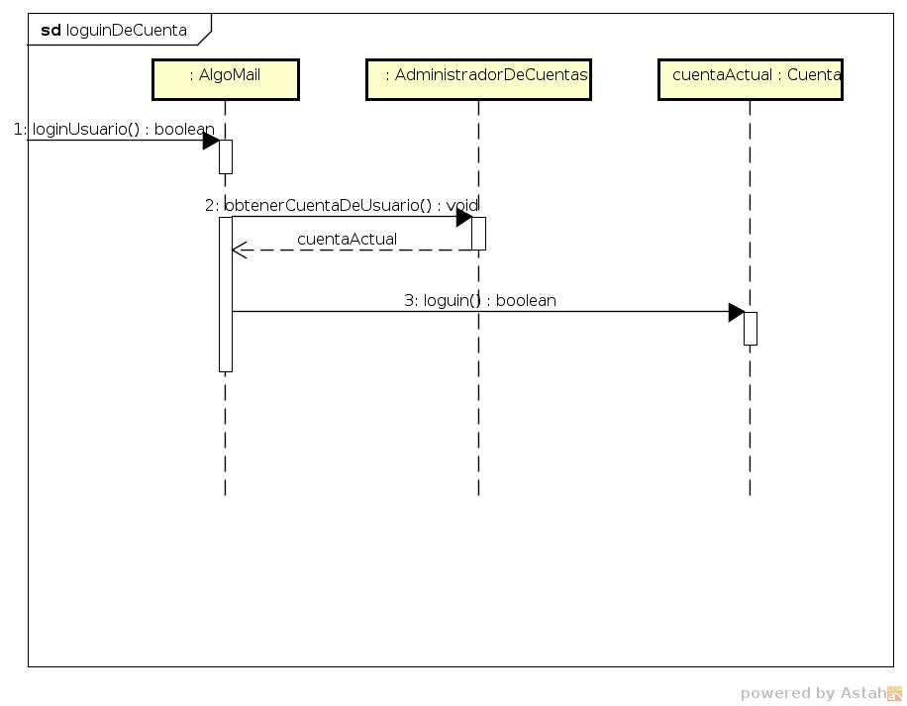

Secuencia para enviar un correo a un destinatario:

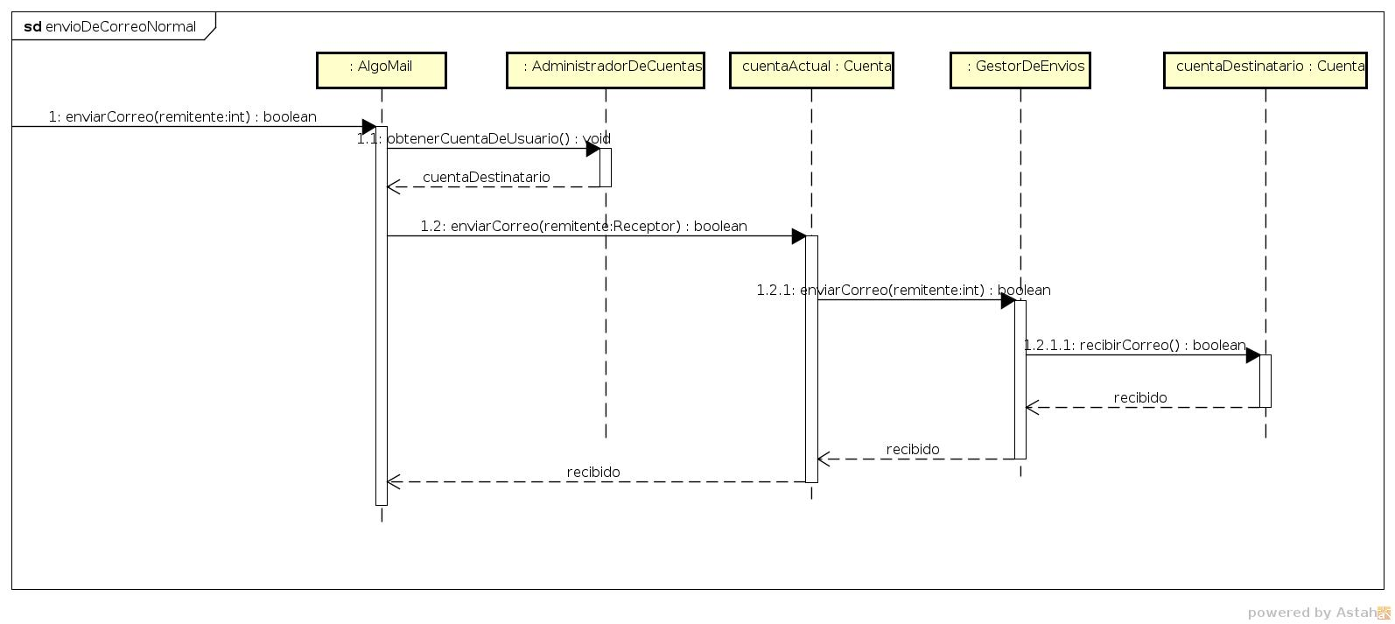

Secuencia para enviar un correo con copia:
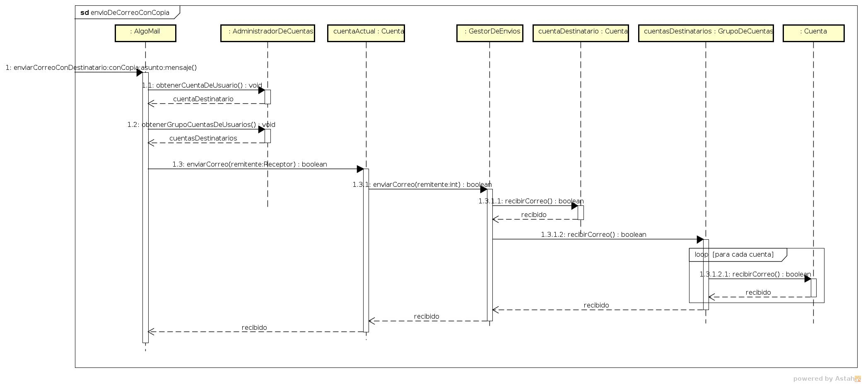

Secuencia de recepción de correos:
